Roma in 48 ore

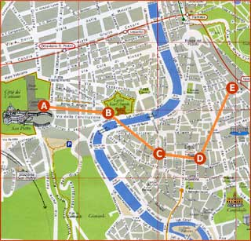

Il primo itinerario consigliato è quello che inizia dalla Basilica di
San Pietro in Vaticano
prosegue per
Castel S. Angelo
poi, attraversato il Tevere, arriva a
Piazza Navona
subito dopo il
Pantheon
passata piazza Colonna, arriva a
Piazza di Spagna
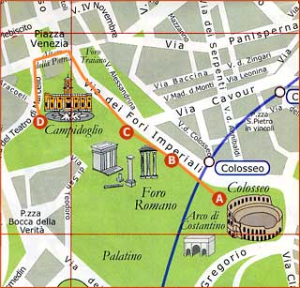

Il secondo itinerario parte dal
Colosseo,
poi percorrendo la Via dei
Fori Imperiali
al
Foro Romano
di qui, passando per piazza Venezia, si raggiungono il
Campidoglio
ed i Musei Capitolini.

